**5.59 Управление итогами и агрегатами**

Программа позволяет администрировать итоги регистров накопления и бухгалтерии, агрегаты оборотных регистров накопления.

Регистры программы предназначены для хранения и обработки информации, отражающей деятельность предприятия. В регистрах обычно хранится информация об изменении состояний объектов предметной области (документов, справочников) или другая информация, не отражающаяся непосредственно в этих объектах. Например, в регистрах может храниться информация о курсах валют.

Агрегаты – это специальный механизм, реализованный в оборотных регистрах накопления. Для любого регистра может быть создано несколько агрегатов. Каждый агрегат – это специализированное хранилище, содержащее агрегированные данные регистра в различных разрезах, удобных для формирования отчетов в конкретной информационной базе. Использование агрегатов позволяет значительно сократить время формирования отчетов, что важно для больших информационных баз.

Подробнее о регистрах и агрегатах см. в книге «1С:Предприятие 8.3. Руководство разработчика».

Администрирование итогов и агрегатов осуществляется с помощью ссылки Управление итогами и агрегатами в разделе **Администрирование** – Обслуживание – Регламентные операции.

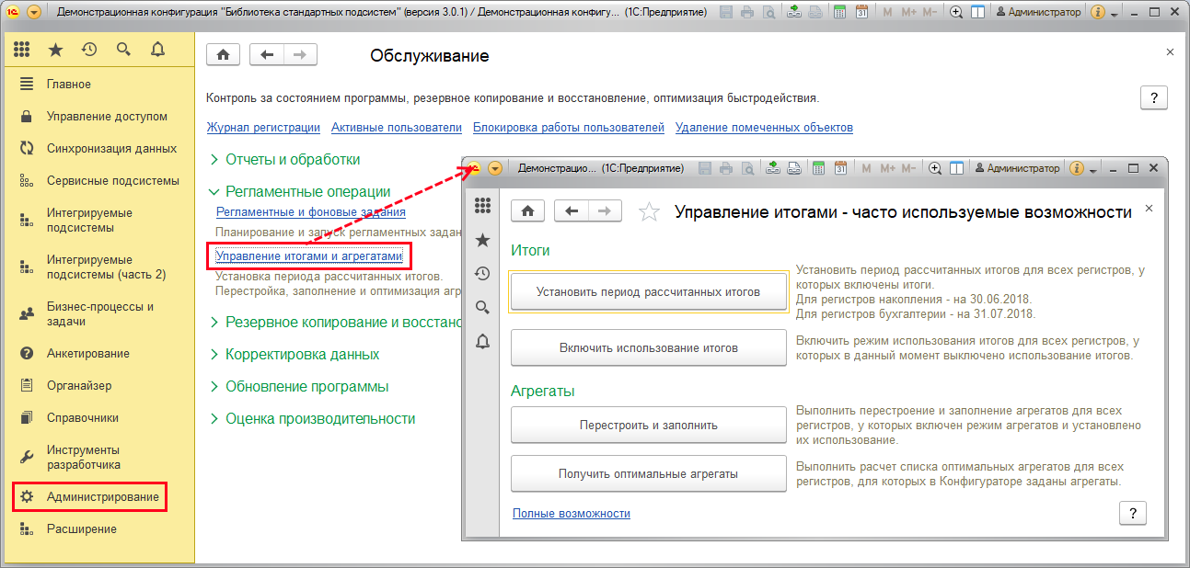

Поддерживаются два режима работы:

■ Часто используемые возможности – режим предоставляет простые средства для выполнения наиболее часто используемых действий с итогами регистров. Режим позволяет «одним нажатием» выполнить действия, возникающие при обслуживании программы (подробнее см. раздел [Режим «Часто используемые возможности»](https://its.1c.ru/db/content/bsp301doc/src/5.59%20%D1%83%D0%BF%D1%80%D0%B0%D0%B2%D0%BB%D0%B5%D0%BD%D0%B8%D0%B5%20%D0%B8%D1%82%D0%BE%D0%B3%D0%B0%D0%BC%D0%B8%20%D0%B8%20%D0%B0%D0%B3%D1%80%D0%B5%D0%B3%D0%B0%D1%82%D0%B0%D0%BC%D0%B8.htm?_=1542292879#_режим_«часто_используемые));

■ Полные возможности – предоставляет полный доступ к возможностям управления итогами и агрегатами программы. Режим позволяет выполнять все операции как с одним регистром, так и со списком регистров (подробнее см. раздел [Режим «Полные возможности»](https://its.1c.ru/db/content/bsp301doc/src/5.59%20%D1%83%D0%BF%D1%80%D0%B0%D0%B2%D0%BB%D0%B5%D0%BD%D0%B8%D0%B5%20%D0%B8%D1%82%D0%BE%D0%B3%D0%B0%D0%BC%D0%B8%20%D0%B8%20%D0%B0%D0%B3%D1%80%D0%B5%D0%B3%D0%B0%D1%82%D0%B0%D0%BC%D0%B8.htm?_=1542292879#_режим_«полные_возможности»)).

Для переключения режимов служит ссылка в правом нижнем углу окна. Режим открытия запоминается.

Некоторые операции с регистрами и агрегатами можно выполнять по заданному расписанию с помощью регламентных заданий.

Для работы с этими возможностями должна быть установлена роль Полные права.

**Режим «Часто используемые возможности»**

Режим Часто используемые возможности включен по умолчанию.

В этом режиме администратору доступны следующие возможности:

Для администрирования регистров:

■ Установить период рассчитанных итогов – установка периода рассчитанных итогов для всех регистров накопления и бухгалтерии с включенными итогами. Для регистров накопления – на конец предыдущего месяца, для регистров бухгалтерии – на конец текущего месяца. Рекомендуется выполнять в начале каждого месяца для повышения производительности регистров;

■ Включить использование итогов – включить использование итогов для всех регистров, у которых этот режим выключен (например, в результате аварийного завершения какой-либо процедуры, отключающей использование итогов);

Для администрирования агрегатов:

■ Перестроить и заполнить – выполнить операцию перестроения использования агрегатов и выполняет заполнение агрегатов. Операция выполняется для всех оборотных регистров накопления, для которых включен режим агрегатов и установлено их использование. Операция может выполняться продолжительное время. Операцию, как правило, нужно выполнять периодически, для этого можно воспользоваться регламентным заданием. Подробнее см. раздел [Использование регламентных заданий](https://its.1c.ru/db/content/bsp301doc/src/5.59%20%D1%83%D0%BF%D1%80%D0%B0%D0%B2%D0%BB%D0%B5%D0%BD%D0%B8%D0%B5%20%D0%B8%D1%82%D0%BE%D0%B3%D0%B0%D0%BC%D0%B8%20%D0%B8%20%D0%B0%D0%B3%D1%80%D0%B5%D0%B3%D0%B0%D1%82%D0%B0%D0%BC%D0%B8.htm?_=1542292879#_использование_регламентных_заданий_2);

■ Получить оптимальные агрегаты – получить список оптимальных агрегатов для всех оборотных регистров накопления, для которых в Конфигураторе заданы агрегаты. Подробнее см. раздел [Получение оптимальных агрегатов](https://its.1c.ru/db/content/bsp301doc/src/5.59%20%D1%83%D0%BF%D1%80%D0%B0%D0%B2%D0%BB%D0%B5%D0%BD%D0%B8%D0%B5%20%D0%B8%D1%82%D0%BE%D0%B3%D0%B0%D0%BC%D0%B8%20%D0%B8%20%D0%B0%D0%B3%D1%80%D0%B5%D0%B3%D0%B0%D1%82%D0%B0%D0%BC%D0%B8.htm?_=1542292879#_получение_оптимальных_агрегатов).

**Получение оптимальных агрегатов**

При загрузке оптимальных агрегатов может возникнуть ситуация, когда необходимо будет изменить список оптимальных агрегатов, а для этого потребуется снять с поддержки конфигурацию. Операция не является регулярной. Операция является наиболее ресурсоемкой и продолжительной, поэтому рекомендуется выполнять ее в случаях, когда с программой не работают другие пользователи.

Выполнение расчета оптимальных агрегатов может потребоваться в следующих случаях:

■ существенное падение скорости формирования отчетов на текущем списке агрегатов;

■ существенное изменение характера хранимых данных в программе;

■ существенное изменение характера отчетов, которыми пользуются пользователи.

Нажмите кнопку Получить оптимальные агрегаты. Укажите путь к каталогу на компьютере, куда будут сохранены xml-файлы со списками оптимальных агрегатов. Каждый файл будет назван именем соответствующего регистра. Файлы используются для загрузки и создания оптимальных агрегатов в Конфигураторе.

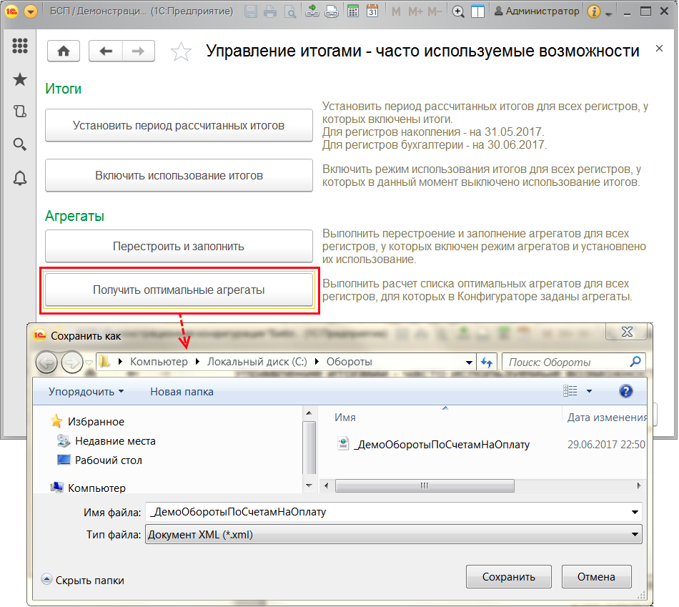

**Режим «Полные возможности»**

Режим Полные возможности позволяет получить доступ ко всем инструментам администрирования:

■ итогов регистров (вкладка Итоги);

■ агрегатов (вкладка Агрегаты).

На вкладке Итоги представлен список регистров накопления и бухгалтерии. В список попадают те регистры, у которых для текущего пользователя установлено право Управление итогами.

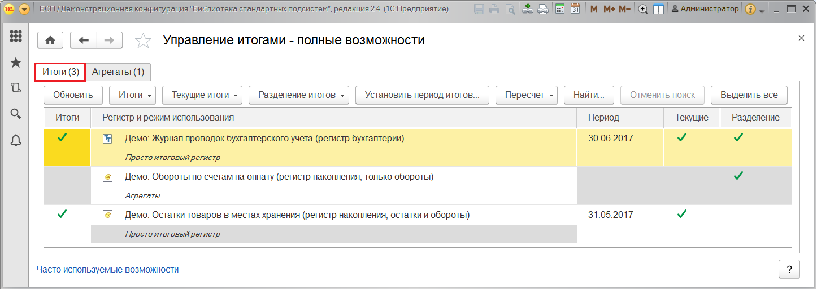

Список показывает текущее состояние регистров программы.

В списках (на вкладках Итоги и Агрегаты) доступен режим множественного выделения. Любая команда применяется к выделенным объектам или к тому, на котором установлен курсор.

Список Итоги состоит из колонок:

■ Итоги – наличие флажка означает, что для регистра ведутся итоги, отсутствие флажка – что итоги по регистру не рассчитываются;

■ Регистр и режим использования – наименование регистра и, в виде подсказки, режим работы регистра: Просто итоговый регистр (когда у регистра есть остатки), Итоги или Агрегаты (когда у регистра есть только обороты);

■ Период – дата, по которую рассчитаны итоги регистра;

■ Текущие – наличие флажка означает, что для регистра рассчитываются не только общие итоги на указанную дату, но еще и оперативные итоги на дату последнего движения, отсутствие флажка – что оперативные итоги по регистру не рассчитываются. Этот режим имеет смысл применять для регистров, движения которых анализируются в оперативном учете перед проведением документов;

■ Разделение – наличие флажка означает, что для регистра задействован механизм разделителя итогов, который обеспечивает более высокую параллельность работы при записи в регистр.

Серым цветом отмечены те режимы, которые невозможно изменить при текущем состоянии программы. Например, для регистра накопления **Демо: Остатки товара в местах хранения** нельзя включить разделение итогов, так как этот режим не включен для регистра в Конфигураторе. Переключать режимы можно на вкладке Агрегаты.

На вкладке Итоги доступны следующие кнопки с выпадающим меню:

■ Итоги – включает и выключает использование итогов;

■ Текущие итоги – включает и выключает использование текущих итогов;

■ Разделение итогов – включает и выключает разделение итогов.

С помощью кнопки Установить период итогов можно выбрать период рассчитанных итогов.

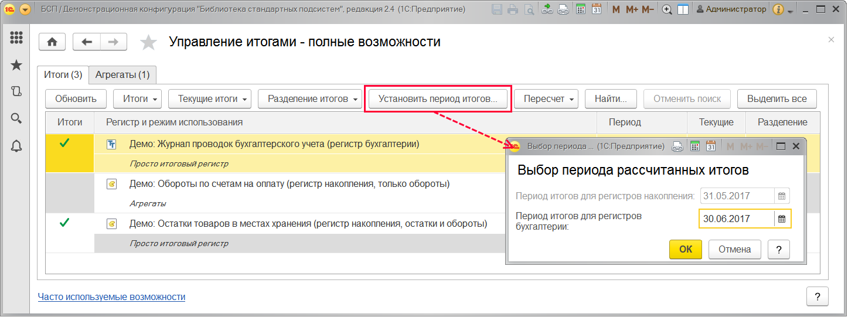

С помощью кнопки Пересчет можно:

■ Пересчитать итоги – в этом случае будут пересчитаны все итоги;

■ Пересчитать текущие итоги – только текущие;

■ Пересчитать итоги за период – имеется возможность пересчета итогов за выбранный период.

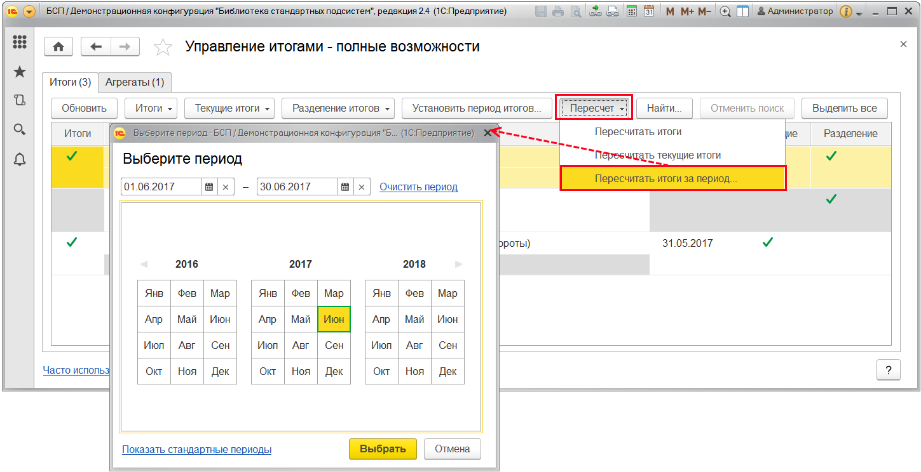

С помощью соответствующей кнопки или клавиши F5 можно Обновить информацию о состоянии итогов.

На вкладке Агрегаты в верхнем списке содержится перечень оборотных регистров накопления, для которых в Конфигураторе заданы агрегаты, а в нижнем списке – перечень этих агрегатов. В списке агрегатов содержится признак использования агрегата и статистическая информация о нем.

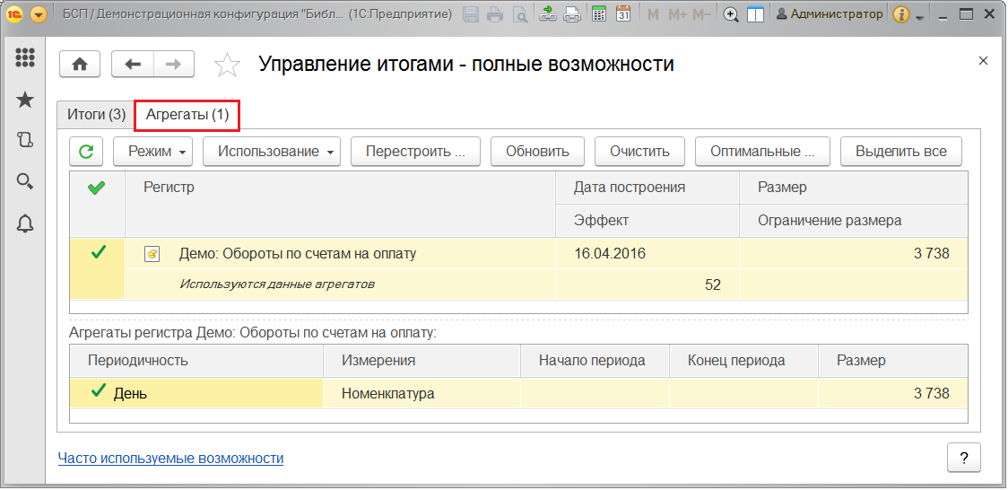

В колонке Регистр кроме наименования регистра выводится информация о режиме использования регистра: Используются данные итогов или Используются данные агрегатов.

В список попадают те оборотные регистры накопления, у которых для текущего пользователя установлено право Управление итогами.

На вкладке Агрегаты доступны следующие кнопки:

■ Режим – устанавливает режима использования регистра: итоги или агрегаты;

■ Использование – включает и выключает использование агрегатов;

■ Перестроить – выполняет перестроение использования агрегатов (задайте Параметры перестроения);

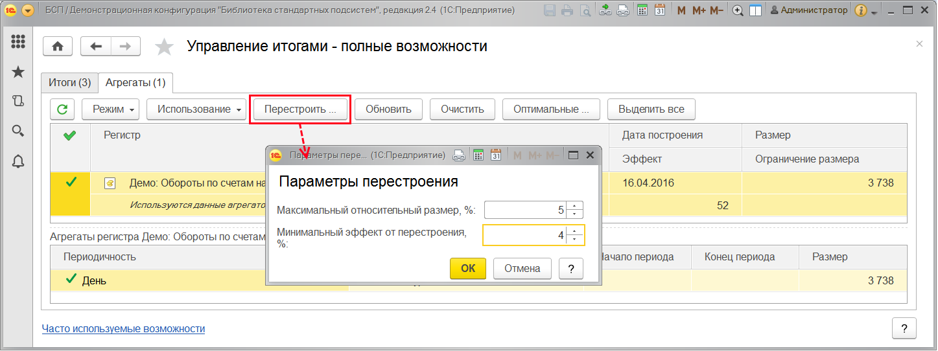

■ Обновить – выполняет заполнение агрегатов;

■ Очистить – выполняет очистку агрегатов;

■ Оптимальные – создает список оптимальных агрегатов. В процессе выполнения команды будет запрошен каталог, куда будут сохранены xml-файлы со списками оптимальных агрегатов. Каждый файл будет назван именем соответствующего регистра. После выполнения команды, в списке регистров жирным шрифтом будут выделены те регистры, для которых необходимо создать оптимальные агрегаты в Конфигураторе. Задайте Параметр расчета оптимальных агрегатов;

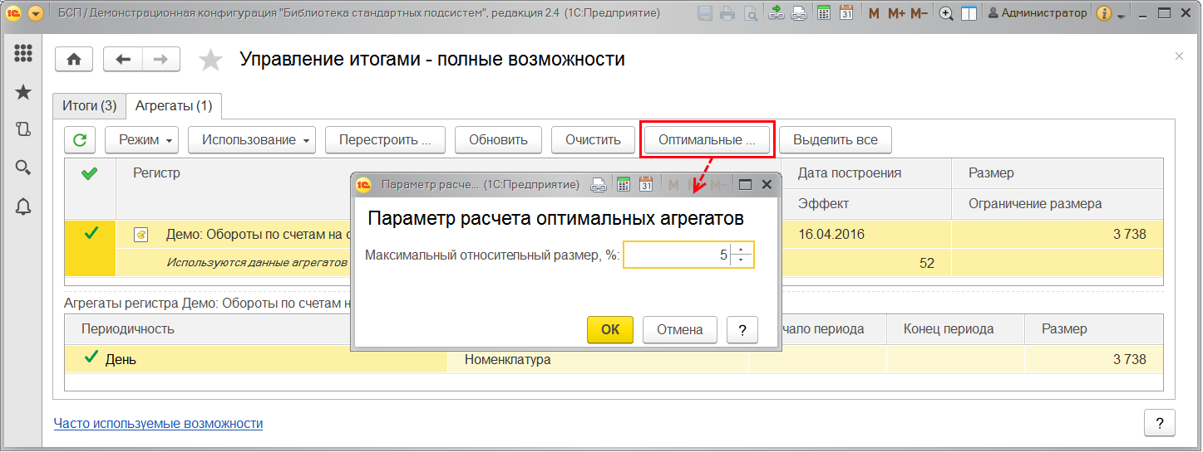

■ Выделить все – с помощью этой кнопки можно сделать активными все строки в списке, для того чтобы затем выполнить над ними предусмотренные остальными кнопками операции.

С помощью кнопки https://its.1c.ru/db/content/bsp301doc/src/_img/a8ac365292f91872c91b58b5276d597d/image2620.png?_=1542292879 или клавиши F5 можно Обновить информацию об агрегатах.

**Использование регламентных заданий**

Ряд операций с регистрами и агрегатами программа позволяет выполнять в автоматическом режиме по определенному расписанию. Для этого администратор с помощью ссылки Регламентные и фоновые задания раздела **Администрирование** – Обслуживание – Регламентные операции может настроить следующие регламентные задания:

■ Обновление агрегатов – регламентное задание переносит данные из таблиц движений регистров в соответствующие таблицы агрегатов. Переносятся те движения, которые были созданы в таблице движений после предыдущего обновления агрегатов. Чем больше данных вводится в программу в течение дня, тем чаще в течение дня должно происходить обновление агрегатов;

■ Перестроение агрегатов – регламентное задание включает или выключает использование того или иного агрегата. В зависимости от характера вносимых данных в программу, а также от динамики изменения данных, которые выводятся в отчетах, рекомендуется выполнять операцию с периодичностью раз в день, неделю, месяц. Необходимо перестраивать агрегаты чаще, если, например, в программе постоянно вносится много новых данных или если резко меняется характер отчетов, которыми пользуются пользователи;

■ Установка периода рассчитанных итогов – переносит период рассчитанных итогов на начало текущего месяца. Операция позволяет повысить скорость формирования отчетов. Рекомендуется задавать период запуска раз в месяц.

Подробнее о работе с регламентными заданиями см. раздел документации Регламентные задания.

**Роли для управления итогами и агрегатами**

Для управления итогами и агрегатами в программе предусмотрены следующие роли:

|  |  |
| --- | --- |
| Роль | Краткое описание |
| Полные права | Дает право на управление итогами и агрегатами. |